 2020～2021学年福建省龙岩市五县(市、区)第二学期期末质量检查

**八 年 级 物 理 试 题**

**(本卷g取10N/kg 答题时间：90分钟 满分：100分)**

**一、选择题(每小题2分，共32分，每小题给出的四个选项中，只有一项是符合题目要求的，请在答题卡的相应位置填涂)**

1.在实验的基础上进一步推理得出：一切物体在没有受到外力作用时“动者恒动，静者恒静”的科学家是

A. 牛顿 B.伽利略 C.笛卡尔 D. 亚里土多德

图1

**头枕**

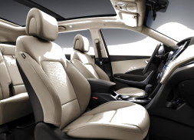

2.图1中汽车座椅的“头枕”可有效保护司乘人员的安全，它主要是防止以下哪种情况时对人体造成伤害

A．紧急刹车 B．碰撞前车

C．左右转弯 D．后车追尾

3．建盏是南平特产，是中国国家地理标志产品。图2的建盏静止在水平桌面上，下列说法正确的是

图2

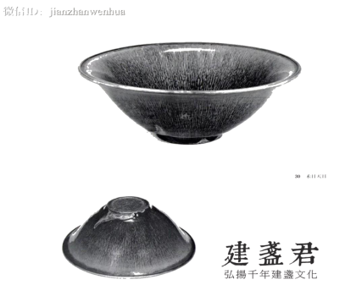

图2

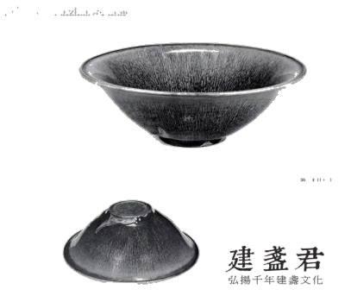

A. 建盏所受重力和建盏对桌面的压力是一对相互作用力

B. 建盏所受重力和桌面对建盏的支持力是一对相互作用力

C. 建盏所受重力和建盏对桌面的压力是一对平衡力

D. 建盏所受重力和桌面对建盏的支持力是一对平衡力

4.在一次军事演习中，坦克要经过一沼泽地，工兵连战士们迅速在沼泽地段铺设了宽大木板，坦克得以顺利通过，这是因为铺设木板后坦克

A. 重力变小　 B. 对地面的压力变小 C. 对地面的压强变小 D. 对地面的压强变大

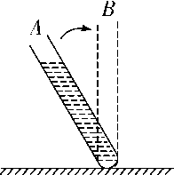5.如图3所示， 将盛有适量水的试管由倾斜位置A缓慢移至竖直位置B。在此过程中，水对试管底部的压强

A. 变大 B. 变小 C. 先变小后变大 D. 先变大后变小

6.下列所叙的压强，与地球表面大气压强相当的是

A. 76mm高汞柱产生的压强 B. 水面下10m深处水所产生的压强

图3

C. 火星表面的大气压强 D. 月球表面的大气压强

7.图4是气象探测人员，在珠峰大本营准备释放甲、乙两个探空气球来采集气象信息，甲的体积小于乙的体积。在探空气球释放前后的过程中，下列有关各力的大小分析正确的是

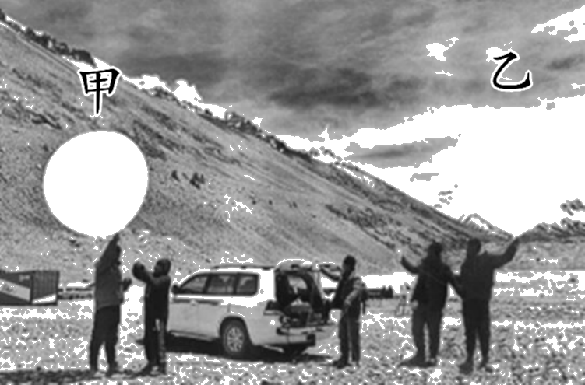A. 释放前甲受到的浮力一定等于它自身的重力

B. 释放前甲受到的浮力一定大于乙受到的浮力

C. 释放后探空气球受到的浮力等于它排开空气所受的重力

D. 释放后探空气球上浮过程中受到的浮力一定小于自身重力

图4

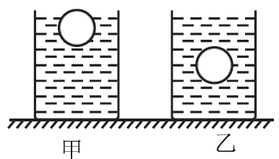8.两个相同的实心小球，分别放入甲、乙两个装有不同液体的烧杯中，如图5所示，此时小球受到的浮力分别为*Ｆ*甲、*Ｆ*乙，液体密度分别为*ρ*甲、*ρ*乙，则

A.*Ｆ*甲<*Ｆ*乙　*ρ甲<ρ乙* B*.Ｆ甲*>*Ｆ乙　ρ甲*>*ρ*乙

图5

C.*Ｆ甲＝Ｆ乙　ρ甲＝ρ乙* D*.Ｆ甲＝Ｆ乙　ρ甲*>*ρ*乙

9.图6所列工具中，在使用时费了力但省了距离的是

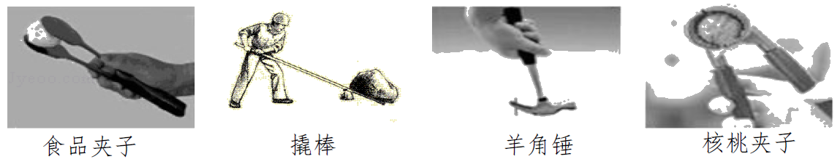

图6

A B C D

10.图7的几种情景中，人对物体做了功的是

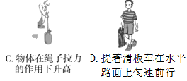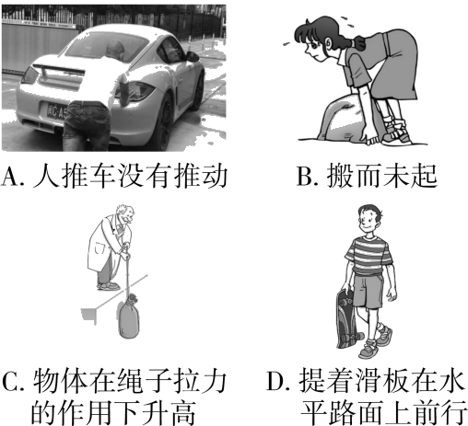

图7

11.一位质量为50 kg的同学在跳绳测试中，每次腾空的高度平均为4 cm，则他在跳绳过程中，每次克服重力做功大约是

A. 2000J B. 500 J C. 200 J D.20 J

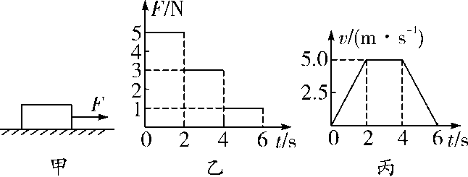12.如图8甲所示，物体在水平拉力*F*的作用下由静止沿粗糙水平面向右运动，0～6 s内拉力随时间变化的规律如图8乙，速度随时间变化的规律如图8丙，则在2～4 s内，物体克服摩擦力做功功率为

A. 5 W　 　 B. 15 W

图8

C. 25 W　 　D. 30 W

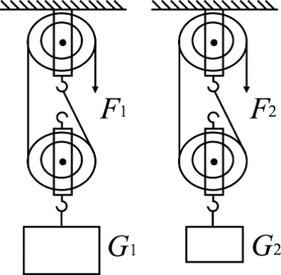13.如图9所示，用同一滑轮组分别将不同的两个物体匀速提升相同的高度，其中*G*1>*G*2，所用的拉力分别为*F*1、*F*2，机械效率分别为*η*1、*η*2，若不计绳重与摩擦的影响，则

A．*F*1 ＞ *F*2 *η*1 ＞ *η*2

B．*F*1 ＜ *F*2 *η*1 ＜ *η*2

C．*F*1 = *F*2 *η*1 = *η*2

图9

D．*F*1 ＞ *F*2 *η*1 ＜*η*2

14.中国空间站天和核心舱于2021年4月29日成功入轨，这大大提高了我国在世界航天领域的地位和影响力。核心舱在加速离开地面的过程中

A.动能不变 势能增大 B.动能增大 机械能增大

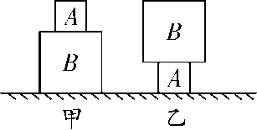C.动能不变 势能不变 D.动能增大 势能不变

15.如图10，*A*、*B*两个密度之比为*ρA*∶*ρB*＝8∶1的实心正方体，按甲、乙两种不同的方式叠放在水平地面上，下列分析结果正确的是

A.地面对乙图物体的摩擦力更大 B.地面受到的压力之比是1∶1

图10

C.甲、乙两种情况的*A*、*B*间相互作用力一样大 D.地面受到的压强相等

16.将一木块用细线栓在空的容器底部，开始往容器中缓慢加水至图11甲所示位置，木块受到的浮力*F*随容器中水深 h的变化关系如图11乙，则木块

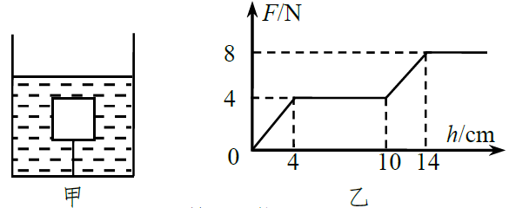A．重为 8 N

B．体积为 4×10 -4 m3

C．密度为0.5×10 3 kg/m3

D．受到细线的最大拉力为 12 N

图11

**二、填空题（每空1分，共12分）**

17.扣肉是客家人的传统美食。在烹饪过程中被酱汁染成了红棕色（如图12），这过程发生了_______现象，在高温烹饪下更快入味，肉香四溢，原因是温度越高，分子热运动越______。

18.图13是“远望6号”远洋测量船，排水量为25000吨，满载时受到的浮力为________N。“远望6号”可在南北纬60度以内的任何海域航行，完成对各类航天飞行器的海上跟踪、测控任务，满载的它在密度不同的海域漂浮时，受到的浮力________(选填“相同”或“不同”)。

19.如图14所示，动车站的站台边沿标有黄色安全线，提示乘客在候车时要站在安全范围内。一个重要的原因是，当高速列车通过时，车体附近气体流速 ，压强 （均选填“较大“或“较小”），会使乘客受到一个“推”向列车的力。

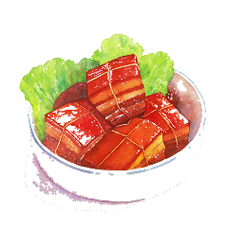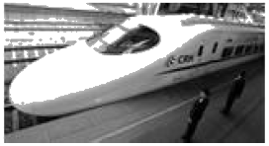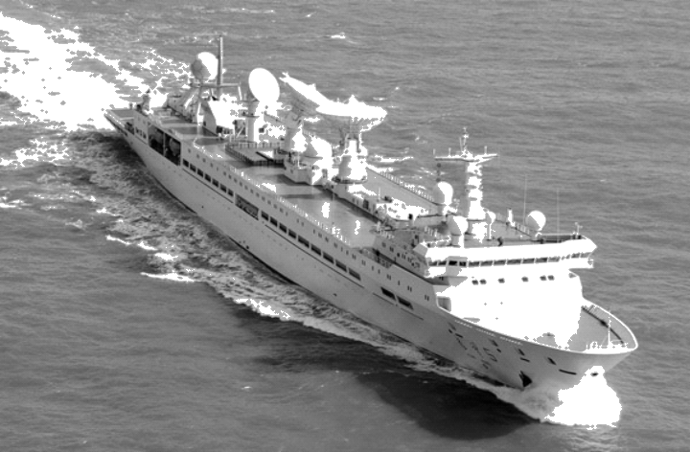

图12

图13

图14

20.如图15所示，茶壶的壶嘴和壶身构成一个________。若茶壶中水深8 cm，则水对壶底的压强是________Pa。

21.如图16所示，杆秤秤砣的质量为0.2 kg，杆秤自身质量忽略不计，若杆秤水平静止时，被测物体和秤砣到秤纽的距离分别为0.05 m和0.2 m，则被测物体的质量为________kg，若秤砣上粘有油污，则测量值比被测物体的真实质量要________(选填“偏大”或“偏小”)。

22.如图17所示，水平桌面的右端固定一定滑轮，轻质小盘通过一根绕过定滑轮的细绳与桌面上重为4 N 的木块相连，不计绳重及绳与滑轮的摩擦。当小盘内放有重为0.6 N 的砝码时，木块正好做匀速直线运动。当小盘内放上重为0.7 N 的砝码时，木块受到的摩擦力大小为 N，木块的运动状态 (选填“会”或“不会”)发生改变。

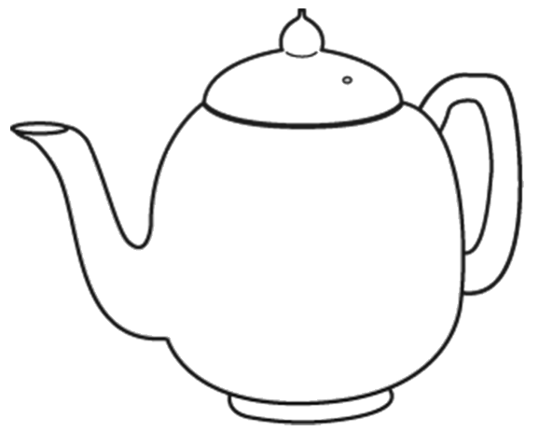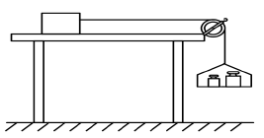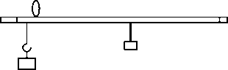

图17

图15

图16

**三、作图题（每小题2分，共4分）**

23．（1）如图18，一个烧杯静止在粗糙的斜面上，烧杯内有一小球悬浮于水中，请画出小球所受浮力和烧杯对斜面压力的力的示意图。

（2）图19中，小明用羊角锤拔铁钉，请画出他在*A*点施加的最小动力*F*及其力臂*L*。

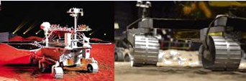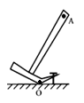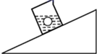

图19

图18

图20

**四、简答题（共4分）**

24.如图20所示是我国的“祝融号”火星车和其车轮的特写。请用所学的物理知识解释车轮设计成底面宽大、凹凸不平的原理。

**五、实验与探究题（每空、每图1分，共28分）**

25.在探究“二力平衡条件”的实验中，实验装置如图21所示。

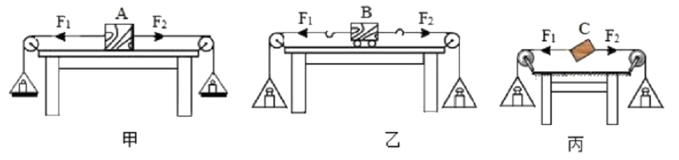

图21

1. 通过实验比较甲和乙，小明发现采用方案乙，实验效果更好，是因为小车与桌面间的______ ___更小，从而减小对实验结果的影响。
2. 实验时，向左盘和右盘同时放入等重的砝码，这时木块保持静止，说明一对平衡力的____ _________。
3. 现保持*F*1与*F*2相等，将小车扭转一个角度，松手后小车不能保持平衡，设计这一步骤的目的是为了验证二力平衡时的两个力一定 。

（4）图21丙的卡片平衡时，用剪刀将卡片从中间剪开，并观察随之发生的现象，由此可以得到二力平衡的另一条件是 。

26.探究液体内部压强的特点：

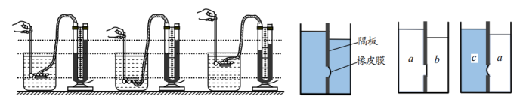

A B C D E

甲 乙 丙

图22

1. 用压强计和盛有水的容器进行实验，情形如图22甲所示。比较A、B可知：在液体内部的同一深度，向 的压强都相等；比较A、C可知：液体内部压强的大小跟 有关。
2. 用图22乙所示的容器也可以探究液体内部的压强。容器中间用隔板分成互不相同的左右两部分，隔板上有一圆孔用薄橡皮膜封闭，橡皮膜两侧压强不同时其形状发生改变。用此容器进行的两次实验，情形如图丙的D、E所示。由此可推断：*a*、*b*两种液体的密度大小关系是*ρa**ρb*；*a*、*c*两种液体密度的大小关系是*ρa**ρc*。

27.物理兴趣小组在进行 “探究浮力的大小与哪些因素有关” 实验中，用弹簧测力计挂着一实心圆柱体，图23中a、b、c、d、e分别为实验情景。

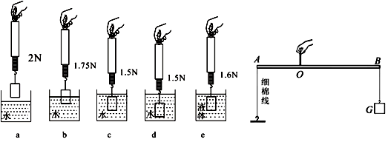

图23

图24

（1）通过a、c两次实验，可知物体浸没在水中所受浮力大小是 N；

（2）通过 两次实验，可探究物体所受浮力大小与浸没深度无关的关系；

（3）通过c、e两次实验，可探究物体所受浮力大小与 的关系；

（4）该圆柱体的密度为 kg/m3。

28.为了测量细棉线的抗断拉力（即细线能承受的最大拉力，超过这个拉力，细线就会断裂），某实验小组设计了如图24所示的实验方案：

（1）取一根轻质米尺，将细棉线两端固定在A端和地面上，B端挂上重为*G*的钩码，让米尺在 位置平衡。

（2）将悬点*O*逐渐向 （选填“A”或者“B”）方向移动，直至线被拉断，记下此时悬点的位置，读出*OA*与*OB*的数值分别用*L*A*、L*B表示，则细棉线的抗断拉力表达式为*F*max= 。

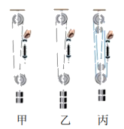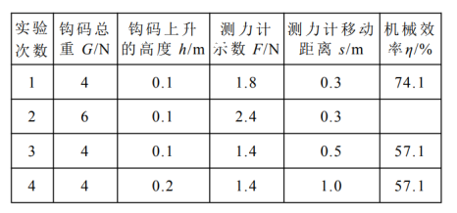29.小聪在测量滑轮组机械效率的实验中，所用装置如图25所示，实验中每个钩码重2N，测得的数据如下表：

图25

1. 在实验中，测绳端拉力大小时，应使弹簧测力计竖直向上 状态进行读数（选填“缓慢拉动”或“静止”）。
2. 分析表中数据可知：第3次和第 次实验是按丙图装置测机械效率的。
3. 请你帮助小聪计算出第2次滑轮组的机械效率 %（结果保留小数后一位）。
4. 分析第3、4次实验数据可知，滑轮组的机械效率与物体被提升的高度 。
5. 根据实验数据推测，使用图丙滑轮组将重6N的物体匀速提升10cm，此时滑轮组的机械效率可能为 （只填序号）。

A.52.2% B.57.1% C.64.3% D.83.3%

30.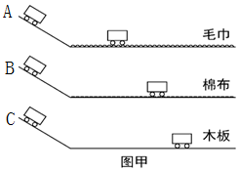（1）如图26所示，在探究阻力对物体运动影响的实验中。

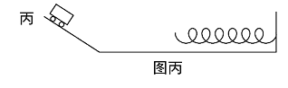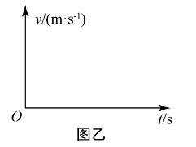

图26

①固定斜面，让小车从斜面上的 由静止滑下，目的是使小车到达水平面时的 ________相同。

②比较A、B、C三次实验，可得结论：水平面越光滑，小车受到的阻力越 ，在水平面上运动的距离越 。

③若水平面绝对光滑，不考虑空气阻力，请在图26乙中大致画出小车在光滑水平面上运动的*v*-*t*图象。

（2）小米将实验装置改为图26丙所示，让小车在斜面上由静止滑下后，能与固定在右端的弹簧碰撞，来探究动能大小与哪些因素有关。

①通过 可以反映小车动能的大小。

②为了研究动能大小与物体速度大小的关系，应让同一小车从斜面上 高度滑下。

③小车压缩弹簧的过程，小车的动能转化为弹簧的 能。

**六、计算题：（31题6分，32题6分，33题8分，共20分）**

31.图27是我国自主研发的四轮长航程极地漫游机器人，其质量为500kg，履带与地面的总接触面积为0.4m2，当机器人在水平冰面上匀速直线行驶时，阻力是总重的0.12倍。求:

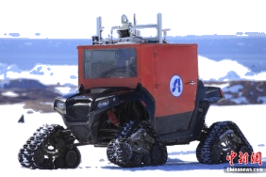(1)机器人受到的重力；

(2)机器人匀速直线行驶时受到的牵引力；

(3)机器人静止在水平冰面时对冰面的压强。

图27

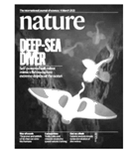32.图28的深海软体机器鱼，是浙江大学团体发明的仿生机械体，2021年3月登上《自然》杂志封面。其身形轻柔灵动，质量仅150g，可在1×104m深的海底悬浮进行工作，在3.2×103m深的海水中游动速度达到5.2cm/s。（g=10N/kg，*ρ海水*=1.0×103kg/m3）求：

（1）机器鱼在3.2×103m深的海水中游动10s前进的距离；

（2）机器鱼受到海水的浮力；

（3）在1×104m深的海底正常工作时，机器鱼表面1cm2受到海水的压力。

图28

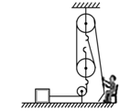33.在拓展课上,小武同学用如图29所示的滑轮组,模拟某建筑工地上拉动工件的情景。他用20N的拉力拉着重为100 N的物体，使它在4 s内沿着水平地面匀速直线运动了2 m，若物体运动时受到地面的摩擦力为30N，不计绳重及机械间的摩擦。求:

(1)人的拉力所做的功；

(2)人的拉力做功的功率；

(3)动滑轮的重力。

图29

**2020～2021**1352475361609034483092**学年第二学期期末五县(市、区)质量检查**

**八年级物理参考答案**

一、选择题(每小题2分，共32分，每小题给出的四个选项中，只有一项是符合题目要求的)

|  |  |  |  |  |  |  |  |  |  |  |  |  |  |  |  |  |
| --- | --- | --- | --- | --- | --- | --- | --- | --- | --- | --- | --- | --- | --- | --- | --- | --- |
| 题号 | 1 | 2 | 3 | 4 | 5 | 6 | 7 | 8 | 9 | 10 | 11 | 12 | 13 | 14 | 15 | 16 |
| 答案 | A | D | D | C | A | B | C | D | A | C | D | B | A | B | B | C |

二、填空题（每空1分，共12分）

17.扩散 激烈(或“剧烈”、“快”) 18. 2.5×108 相同 19.较大 较小

20.连通器 800 21.0.8 偏小 22. 0.6 会

三、作图题（每图2分，共4分）

23.

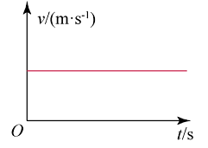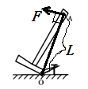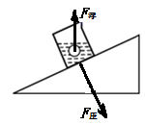

图18

图19

图26

四、简答题（共4分）

24.根据公式P=F/S，车轮做得宽大，增大了受力面积（1分），在压力一定时，减小了对火星表面的压强（1分），车轮不会陷进土里。表面凹凸，增大了接触面的粗糙程度（1分），在压力一定时增大了摩擦力（1分），车轮不打滑。

五、实验与探究题（每空、每图1分，共28分）

1. （1）摩擦力 （2）大小相等 （3）在同一条直线上

（4）两个力必须在同一个物体上

26．（1）各个方向 深度 （2）< >

27．（1）0.5 （2） c、d （3）液体密度 （4）4×103

28．（1）水平 （2） A （3）*L*B·*G/ L*A

29.（1）缓慢拉动 （2）4 （3）83.3 （4）无关 （5）C

30.（1）①同一高度 速度 ② 小 远 ③（*v*-*t*图象见上图26）

（2）①弹簧被压缩的长度 ② 不同 ③弹性势

六、计算题（第31题6分，第32题6分，第33题8分，共20分）

31．解：(1)*G*＝*mg*＝500 kg×10 N/kg＝5×103 N 2分

(2)因为匀速直线行驶

所以*F*牵＝*f*＝0.12*G*＝0.12×5×103 N＝ 600 N 2分

(3)在水平冰面上*F*压＝*G*＝5×103 N

 2分

32．解：（1）*s*=*vt*=5.2cm/s×10s=52cm …………………………………………………..2分

（2）因为机器鱼在海水中悬浮

所以*F*浮＝*G*排＝*mg*＝150×10-3 kg×10 N/kg=1.5N ………………………………. 2分

（3）*p*=*ρ海水gh=*1.0×103kg/m3×10 N/kg1×104m=1×108pa

由*p*= 可得*F*=ps=1×108pa×10-4m2=104N ……………………………………….2分

33.解：(1)由图可知，与动滑轮相连的绳子段数n=2 1分

有*s*绳=2*s*物=2×2m=4m *W*总=*Fs*绳=20N×4m=80J 2分

(2) 2分

（3）因物体匀速移动时处于平衡状态，物体受到的拉力*F*拉＝*f*=30N…………….. 1分

不计绳重及机械间的摩擦，由*F*= $\frac{1}{n}$（*F*拉+*G*动）可得，

*G*动=n*F*-*F*拉＝2×20N-30N=10N…………………………………………………………. 2分